المملكة العربية السعودية  وزارة التعليم  الإدارة العامة للتعليم بالمنطقة الشرقية  مدرسة: متوسطة تربية الأجيال الأهلية |  | المادة : مهارات رقمية
 |  | الصف : / الثالث المتوسط
 |  | اسم الطالب / .....................................
 |  | اختبار قصير
اختبار الفترة الأولى من الفترة الدراسية الأولى للعام 1448هـ
أجب عن جميع الأسئلة الآتية
السؤال الأول: اختر واكتب الإجابة الصحيحة ؟
مفهوم الأمن السيبراني | أهمية الأمن السيبراني | مثلث الحمابة CIA
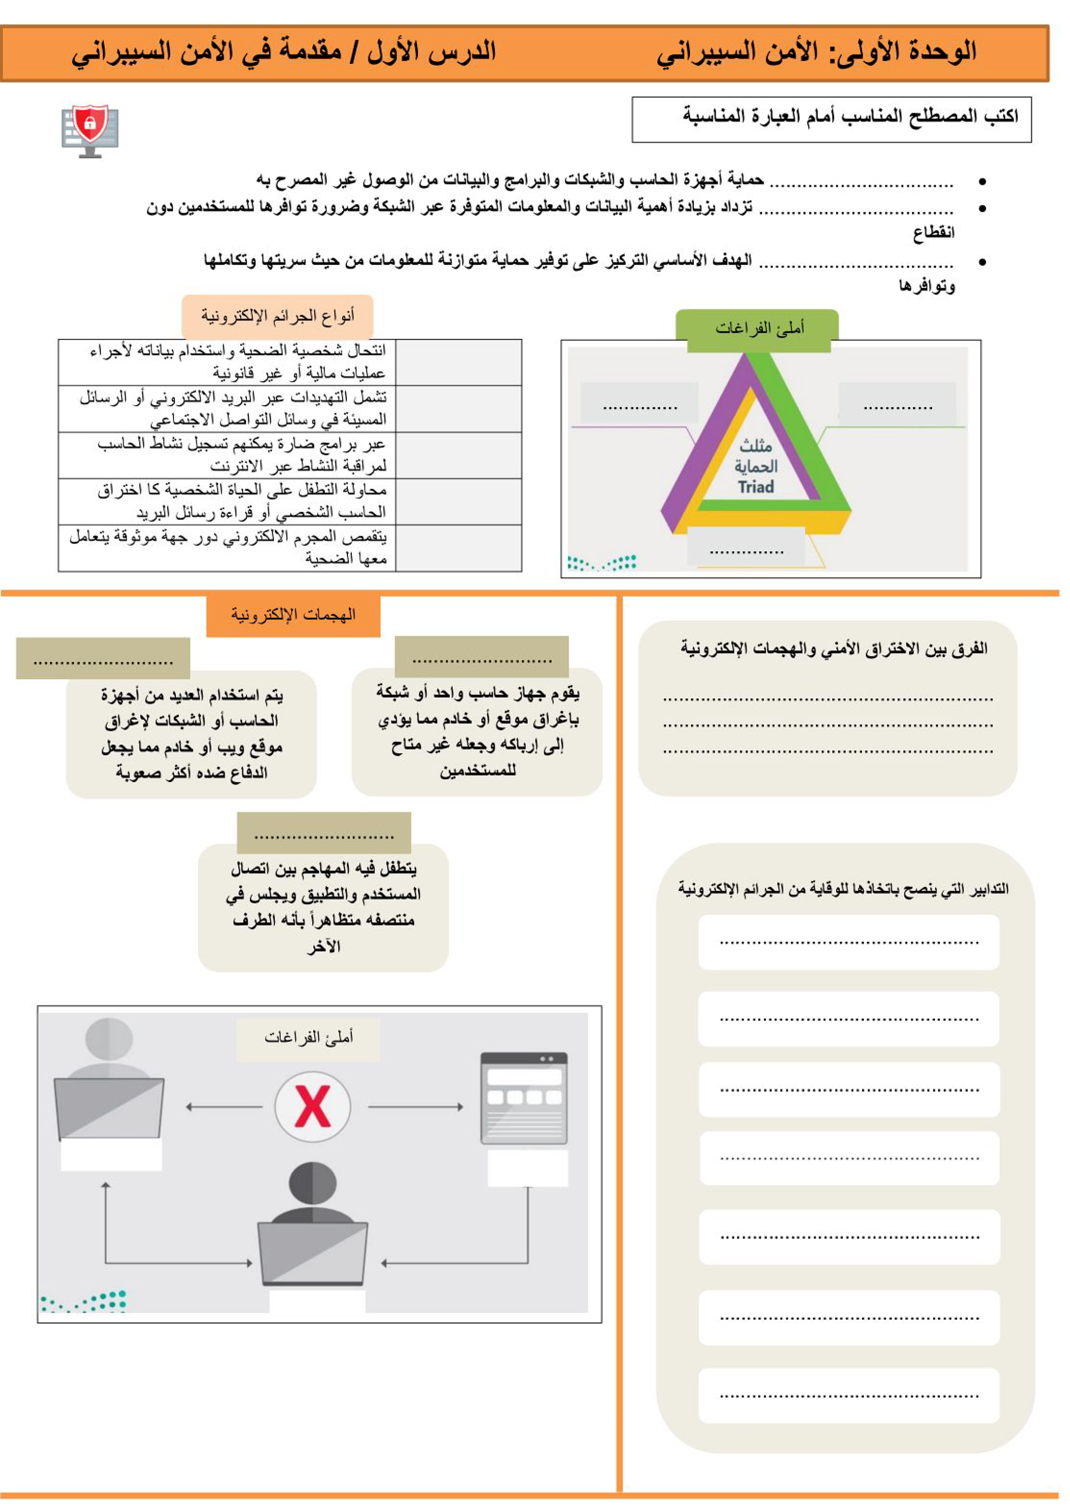

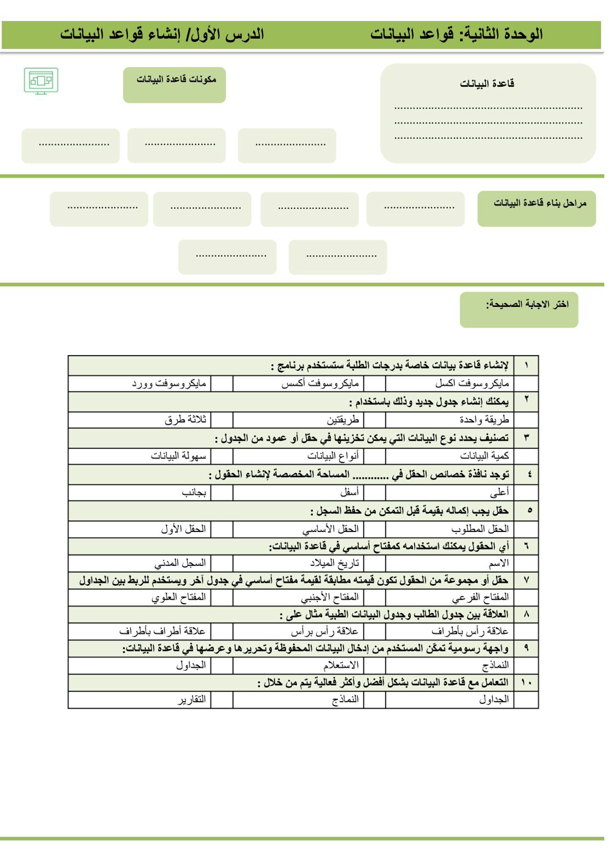
السؤال الثاني : ضع علامة صح (✔️) علي الإجابة الصحيحة في المربع ؟

السؤال الثالث : ضع علامة صح ( ✔️ ) او خطا ( x ) ؟
هجوم حجب الخدمات :- يقوم جهاز حاسب واحد او شبكة باغراق موقع أو خادم مما يؤدي الي ارباكه وجعله غير متاح للمستخدمين | ( )
حجب الخدمات :- يتم استخدام العديد من أجهزة الحاسب او الشبكات لاغراق موقع ويب او خادم مما يجعل الدفاع ضده اكثر صعوبة | ( )
هجوم الوسيط :- يتطفل فيه المهاجم بين اتصال المستخدم والتطبيق ويجلس في منتصفه متظاهرا بأنه الطرف الاخر | ( )
بالتوفيق

